***Вопросы рк3 сети:***

**1. Протокол igrp какой?(дистанционно-векторный, состояния канала)**

Дистанционно-векторный  
**2. Как устройство получает динамический(высокий) порт**

Динамический порт назначается клиенту сервером только на время соединения из определённого диапазона программного стека TCP/IP.. После завершения сеанса соединения порт снова становится свободен для использования.

**3. На фтп-сервере ввели команду PORT 192,168,50,34,4,1. На какой порт установится соединение?**

IP адрес клиента (n1.n2.n3.n4) и порт (n5 x 256 + n6). Следовательно, на 4*256+1=1025  
**4. На каком этапе работы POP удаляются письма?**

Update-режим (но отмечается на удаление в Transaction)  
**5. Чем отличаются стандартные и расширенные списки доступа(2 более)?**

Стандартный список доступа проверяет только адрес отправителя. Расширенный- адрес отправителя, адрес получателя, а также порт. Расширенный проверяет медленнее. Стандартные имеют номера от 1 до 99, расширенные от 100 до 199.

**6. По каким параметрам по умолчанию в IGRP выбирается оптимальный маршрут до адреса назначения**

1. Пропускная способность Bandwidth

2. Загрузка Loud

3. задержка Delay

4. Надежность Reliability  
**7. Какому уровню TCP/IP соответствует протокол UDP**

Транспортный  
**8. Какие есть режимы работы FTP**

Передача данных и передача команд ИЛИ пассивный и активный  
**9. Как с помощью BGP попасть в свою зону, если трафик идет в чужую**

Использовать iBGP или добавить свою AS  
**10. Задание на access list**  
**permit 10.2.0.0 0.0.255.255; deny 10.2.0.2 0.0.0.0;**  
**Пройдет ли трафик 10.2.0.2/16**

Да

**11. Для чего служит озу(два параметра)**

1) Хранение таблицы маршрутизации   
2) Рабочая конфигурация (running-config)

+ программное обеспечение и структура данных

**12. На каком этапе включения маршрутизатора проверяется то, что не работает ROMMON**

POST

**13. Функционал построчного телнет**

В этом режиме, названном режимом строки, редактирование строки (повторение, стирание символа, стирание строки и так далее) делается клиентом. Затем клиент посылает целую строку серверу (эхо-печать).

**14. Есть ли в подсчёте метрики IGRP количество hop'ов?**

Нет  
**15. Назначение TCP**

Установление соединения для передачи данных  
**17. Отличия pop3 и imap4**

Pop3 может открыть письмо даже без интернета, а imap4 получает, и работает именно на сервере, и не может открыть полученное без интернета. А еще pop3 старее.

**18. Какое максимальное число хопов в метрике igrp?**

0, там нет хопов в метрике  
**19. Ответ на syn-ack**

ACK  
**20. Дан адрес и порты, нужно рассчитать, на какой порт они будут соединяться**

???  
**22.На каком этапе загрузки маршрутизации мы можем заметить поломку flash-памяти?**

POST

**23. Процесс завершения соединения в ftp.**

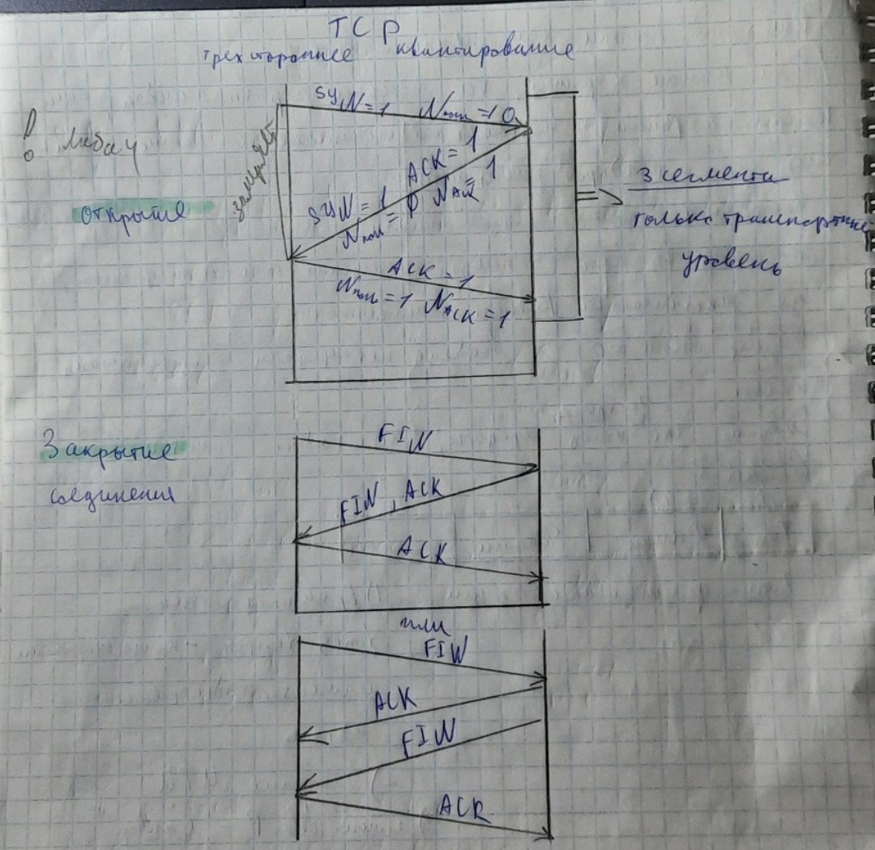  
**24. Порт POP3**

110

**25. Недостатки пассивного режима сервера**

Необходимость разрешить любое удаленное подключение к портам с высоким номером на сервере (firewall), все соединения инициирует клиент

**26. Функционал LSR**

Маршрутизатор коммутации меток LSR (Label Switching Router)является «двигателем» домена MPLS. Маршрутизатор LSR определяется как любое устройство, способное поддерживать протокол MPLS.

1. Агрегатирование

2. Выбор маршрута

3. Контроль петель

4. Объединение и кодирование меток  
27. Функционал SYN

Синхронизация при установлении соединения  
**28. Порт IMAP 4**

143  
**29. Для чего служит озу(два параметра)**

1) Хранение таблицы маршрутизации   
2) Рабочая конфигурация (running-config)

+ программное обеспечение и структура данных

**30. Какой порт использует сервер в пассивном режиме при ftp соединении**

Высокий (выше 1024)  
**31. 4 параметра, составляющие метрику в eigrp**

1. Пропускная способность Bandwidth

2. Загрузка Loud

3. задержка Delay

4. Надежность Reliability  
**32. Какими флагами отвечает сервер при получении флагов syn и ack**  
SYN и ACK  
**33. Вопрос к лабе: на каком этапе происходит проверка флэш карты**

POST  
**34. Какой igrp**

Дистанционно-векторный

**35. Завершение tcp**

  
**36. Функционал телнет**

Удаленное управление устройством  
**37. Режимы работы pop3**

* TCP
* Авторизация
* Передача, Transaction
* Обновление, update  
  **38. Зачем нужен post**

Этап запуска маршрутизатора, проверка всех плат на работоспособность

**39. Основной функционал POP3**

**Получение почты**  
**40. Зачем Link state acknowledge**

Подтверждение получения информации OSPF

**41. Минус работы активного сервера**

Основная проблема с активным режимом FTP на самом деле ложится на клиентскую сторону.

FTP-клиент не устанавливает фактическое соединение с портом данных сервера – он просто сообщает серверу, какой порт он прослушивает, и сервер снова подключается к указанному порту на клиенте.Со стороны брандмауэра на стороне клиента это внешняя система, инициирующая соединение с внутренним клиентом, что обычно блокируется.  
**42. Зачем нужен POST?**

Этап запуска маршрутизатора, проверка всех плат на работоспособность

**43. Функционал 2MSL**

Удвоенное время жизни сегмента. Запускается после разрывав соединения. До истечения этого таймера не выдается этот порт (от 30 с до 4 мин)

**44. Про строчный телнет рассказать**

В этом режиме, названном режимом строки, редактирование строки (повторение, стирание символа, стирание строки и так далее) делается клиентом. Затем клиент посылает целую строку серверу (эхо-печать).  
**45. По какому протоколу работает pop**

TCP  
**46. Этапы загрузки коммутатора**

1. POST

2. Поиск и выполнение загрузки

3. Поиск и загрузка ПО

4. Поиск и загрузка st-config

5. Запуск настроенного ПО

**47. На основе чего определяется маршрут IGRP?**

1. Пропускная способность Bandwidth

2. Загрузка Loud

3. задержка Delay

4. Надежность Reliability  
**48. Начальное значение таймера повторной отправки**

Время повторной передачи может быть выполнено динамически на базе времени передачи "туда и обратно" (round-trip time — *RTT*). С этой целью используется несколько формул. Наиболее общая формула для вычисления времени повторения передачи есть двойное *RTT*:

Время повторения передачи = 2 x RTT.

**49. Какой уровень домена у iu3 в** [**iu3.bmstu.ru**](https://vk.com/away.php?to=http%3A%2F%2Fiu3.bmstu.ru&cc_key=)**?**

3 уровень  
**50. Поверх чего работает POP3?**

TCP  
**51. Назначение ROMMON**

Мониторинг для аварийного восстановления, нужен для починки.

ROM Monitor (ROMMON) - это программа начальной загрузки, которая инициализирует оборудование и загружает программное обеспечение Cisco IOS XE при включении или перезагрузке маршрутизатора. Если ваш маршрутизатор не находит допустимый образ системы для загрузки при загрузке, система переходит в режим ROMMON.

**52.Параметры igrp**

1. Пропускная способность Bandwidth

2. Загрузка Loud

3. задержка Delay

4. Надежность Reliability

**53.Таймер работоспособности тсп**

По умолчанию - 2 часа.

1. Клиент работоспособен и достижим - сброс таймера, не закрываем соединение
2. Клиент не отвечает, не работосопсобен - 10 запросов, нет ответа - закрываем соединение
3. Клиент перезагрузился, но сказал, что сервер не нужен - закрываем соединение
4. Клиент работоспособен и недостижим - 10 запрсов, нет ответа - закрыть соединение

**54. Для чего нужен imap4**

Для работы с почтой на сервере и получения почты  
**55. Строчный режим в телнете**

В этом режиме, названном режимом строки, редактирование строки (повторение, стирание символа, стирание строки и так далее) делается клиентом. Затем клиент посылает целую строку серверу (эхо-печать).  
**56.Где располагается st conf**

ОЗУ

**57. Порт DNS**

53  
**58. Какие флаги отсылает получатель при получении флага FIN**

**FIN и ACK**  
**59. Протокол, который работает с почтой на сервере**

IMAP4  
**60. Что такое POST**

Проверка всех плат на работоспособность, этап при запуске маршрутора

**61. Параметры igrp**

1. Пропускная способность Bandwidth

2. Загрузка Loud

3. задержка Delay

4. Надежность Reliability   
  
**62. Основной функционал UDP**

Передача данных без установления соединения  
**63. Порт Telnet**

23  
**64. Какой тип памяти сохранит информацию конфигурации**

ОЗУ

**65. На каком этапе проверяется работоспособность flash памяти**

POST

**66. Номер порта сервера при передаче данных в пассивном режиме**

Высокий порт (больше 1024)

**67. Функционал таблицы топологии eigrp**

Хранение всех возможных маршрутов на маршрутизаторе  
**68. Задача протокола tcp**

Установление соединения для передачи данных  
**69. Поверх какого протокола работает imap**

TCP  
**70. Строчный режим telnet**

В этом режиме, названном режимом строки, редактирование строки (повторение, стирание символа, стирание строки и так далее) делается клиентом. Затем клиент посылает целую строку серверу (эхо-печать).  
**71. Какая структура данных хранится в ОЗУ и управляет роутером**

Running-config

**72. На основе чего строится опт. маршрут в ospf**

На основании метрики (алгоритм Дейкстры)  
**73. Функционал таймера повторной отправки**

Таймер повторной передачи (RTO) устанавливается, когда TCP отправляет данные. Когда истекает время таймера и ACK не возвращается, отправитель повторно передает сегмент в очереди, который необходимо повторно передать. RTO используется для расчета времени повторной передачи тайм-аута сегментов TCP.  
**74. Доменом какого уровня является iu3 в** [**iu3.bmstu.ru**](https://vk.com/away.php?to=http%3A%2F%2Fiu3.bmstu.ru&cc_key=)

3 уровень  
**75. В каком режиме работы удаляется письмо на сервере POP3**

Update-режим (но отмечается на удаление в Transaction)  
**76. Этапы загрузки маршрутизатора**

1. POST

2. Поиск и выполнение загрузки

3. Поиск и загрузка ПО

4. Поиск и загрузка st-config

5. Запуск настроенного ПО

**77. Параметр отвечающий за адресацию в udp**

Порт назначения

**78. Описание команд управления потоком ftp**

Pasv - перевод в активный режим

Ответом на данную команду должна быть строка, содержащая адрес и порт хоста, находящиеся в режиме ожидания соединения в формате команды PORT – «h1, h2, h3, h4, p1, p2». H - октеты ip сервера, p - номер порта

Port - перевод в активный режим

Команда назначает адрес и порт хоста, который будет использоваться как активный участник соединения по каналу передачи данных. Аргументами команды являются 32-битный IP адрес и 16-битный номер порта соединения. Эти значения разбиты на шесть 8-битных полей и представлены в десятичном виде: h1, h2, h3, h4, p1, p2, где hN - байты адреса (от старшего к младшему), а pN - байты порта (от старшего к младшему).

**79. В чем разница таблицы топологии и маршрутизации в протоколе eigrp**

Топологии - все возможные маршруты, маршрутизации - только оптимальные  
**80. В чем недостаток пассивного режима ftp серверов**

Необходимость разрешить любое удаленное подключение к портам с высоким номером на сервере (firewall), все соединения инициирует клиент  
**81. Функция таймера двойной отправки или чет такое в tcp**

Вероятно, имеется в виду таймер повторной передачи . Таймер повторной передачи (RTO) устанавливается, когда TCP отправляет данные. Когда истекает время таймера и ACK не возвращается, отправитель повторно передает сегмент в очереди, который необходимо повторно передать. RTO используется для расчета времени повторной передачи тайм-аута сегментов TCP.

**82. В каком типе памяти находится post**

ПЗУ

**83. Какие параметры метрики igrp по умолчанию**

1. Пропускная способность Bandwidth

2. Загрузка Loud

3. задержка Delay

4. Надежность Reliability   
**84. Для чего поле НОМЕР ПОРТА в udp**

Порт источника - В этом поле указывается номер порта отправителя. Предполагается, что это значение задаёт порт, на который при необходимости будет посылаться ответ. В противном же случае значение должно быть равным 0. Если хостом-источником является клиент, то номер порта будет, скорее всего, динамическим. Если источником является сервер, то его порт будет одним из «хорошо известных».

Порт отправителя - Это поле обязательно и содержит порт получателя.

Нет установления соединения - нужно знать, куда отсылаем данные

**85. Описать символьный режим telnet**

В символьном режиме каждый напечатанный клиентом символ посылается серверу. Сервер обычно обрабатывает символ, чтобы отобразить на экране клиента. В этом режиме отражение символа может быть отсрочено, если передача происходит длительное время (такое, как при спутниковой связи).   
**86. В каком режиме рор удаляются сообщения**

Update-режим (но отмечается на удаление в Transaction)  
**87. Когда обнаруживается ошибка (или отсутствие?) flash**

В POST

**88. Что такое трёхстороннее квитирование (протокол tcp)**

Процесс установления TCP соединения. Этот процесс предполагает установку бита синхронизации (SYN) и бита уведомления (АСК) в передаваемом сегменте между двумя устройствами.



**89. Какие отрицательные стороны в пассивной работе сервера (протокол FTP)**

Необходимость разрешить любое удаленное подключение к портам с высоким номером на сервере (firewall), все соединения инициирует клиент

**90. Режимы работы протокола POP3**

* TCP
* Авторизация
* Передача, Transaction
* Обновление, update

**91. Описать работу алгоритма поиска наикратчайшего пути**

Короче хотим попасть из А в В  
по идее прямой путь - наикратчайший, но нет  
смотрим на метрику  
Напрямую - 10, а через С - 5  
Соответственно алгоритм выберет путь исходя из наименьшей метрики, то есть через С

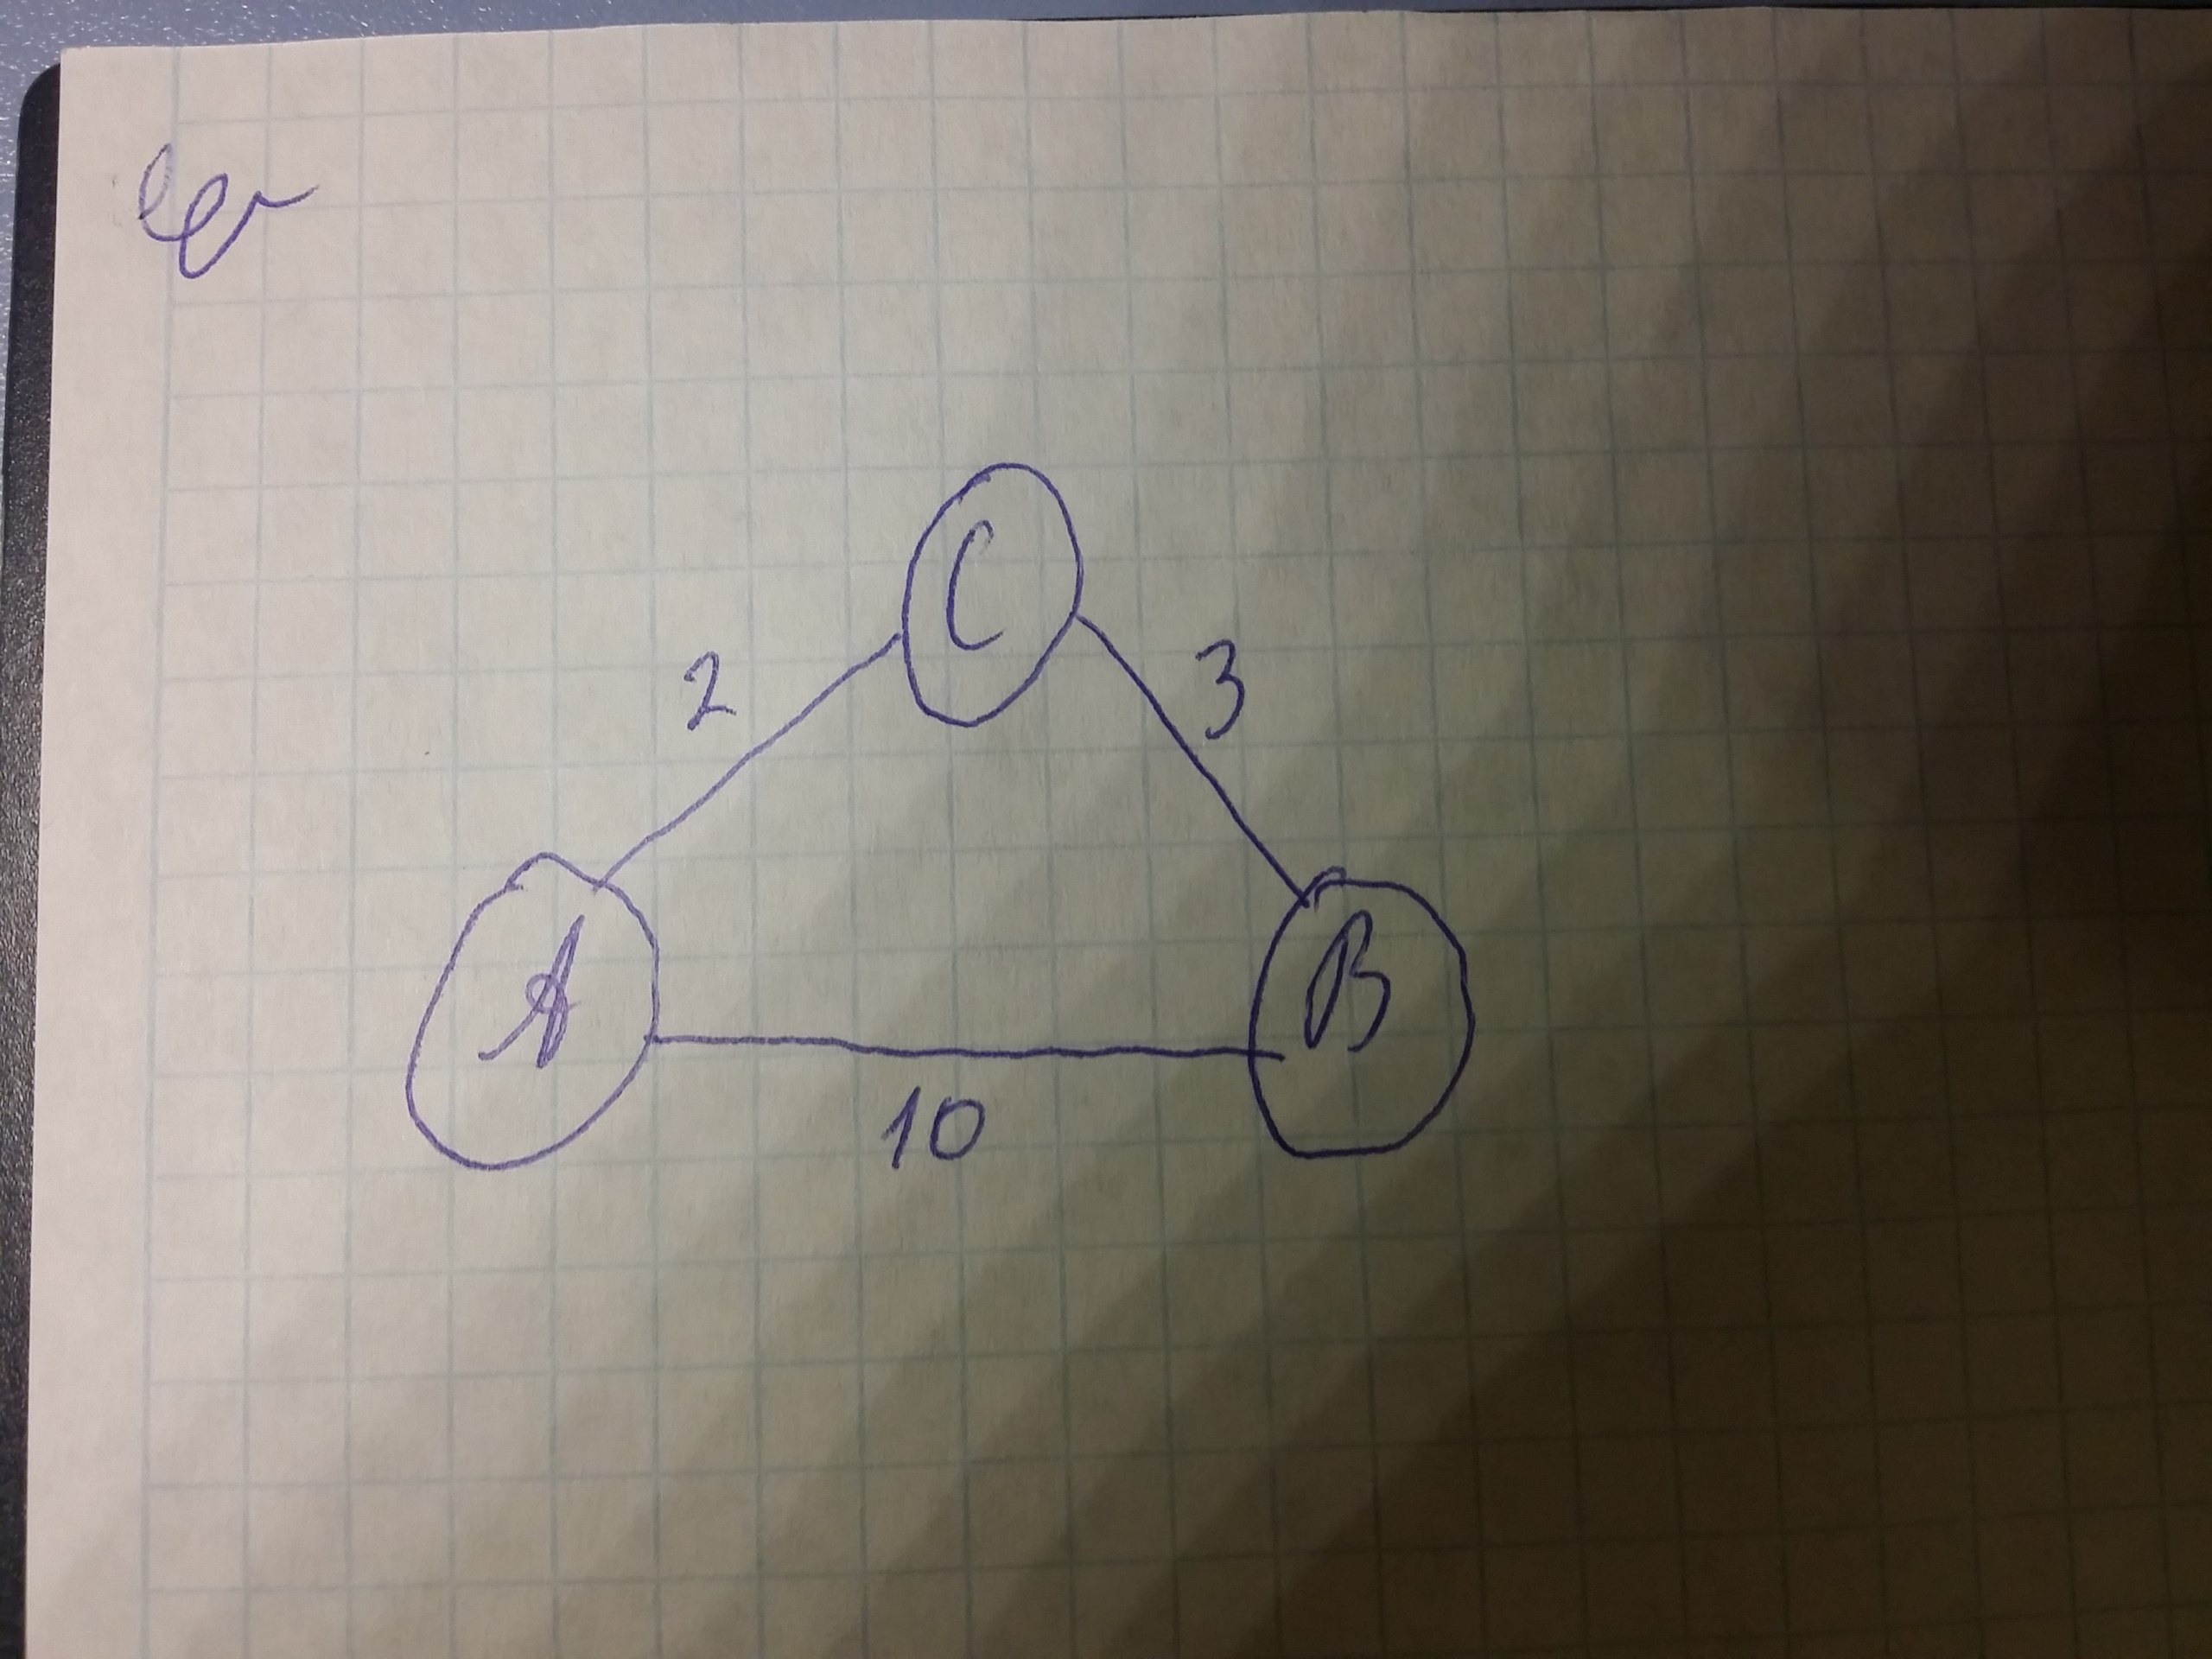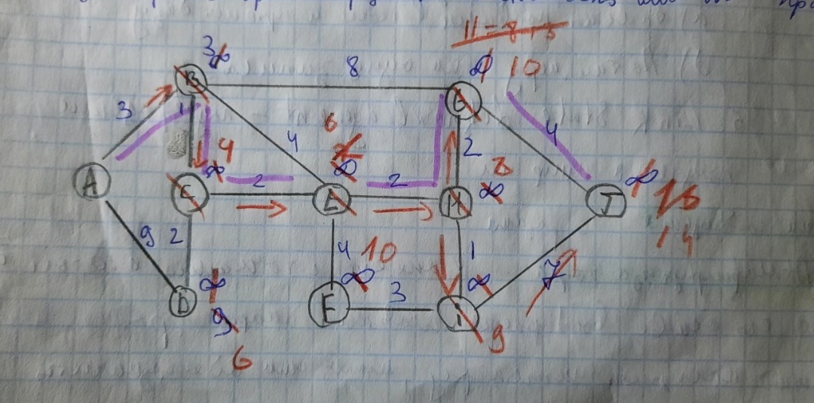

**92. Количество хопов участвующих в метрике IGRP**

0, они в метрике не участвуют

**93. В каком режиме удаляются сообщения в pop3?**

Update-режим (но отмечается на удаление в Transaction)

**94. IGRP - классовый или бесклассовый?**

Классовый

**95. На основе чего ставится таймер RTT в TCP**

*RTT* (Round-Trip Time — время перемещения в оба конца). *RTT* тоже вычисляется динамически. Имеются два метода. Первый метод — TCP использует опцию метки времени, когда при посылке сегмента и его подтверждении указывается время отправления. При втором методе TCP посылает сегмент, запускает таймер и ждет подтверждения. Это измерение времени между посланным сегментом и полученным подтверждением дает значение *RTT*.

**96. Фунционал поля размера окна**

Определяет размер данных, которые можно отправить до получения подтверждения о получении предыдущих.

**97. В чем заключается принцип быстрой сходимости eigrp**

Быстрая сходимость (конвергенция) - маршшрутизатор сохраняет (в таблице топологии) все доступные резервные маршруты к местам назначения и может быстро адаптироваться к альтернативным маршрутам

**98. Порт для фтп сервера**

Команды - 21, данные 20.

**99. Назвать таблицы EIGRP**

Таблица топологий, таблица соседей, таблица маршрутизации

**100. Описать процесс установления\завершения связи TCP**



**101. Что является адресом на прикладном уровне**

Номер порта.

**102. Назначение 'Hello' в OSPF**

Регулярная рассылка “я живое”, проверка доступности.

**102. В каком виде представляется ответ SMTP**

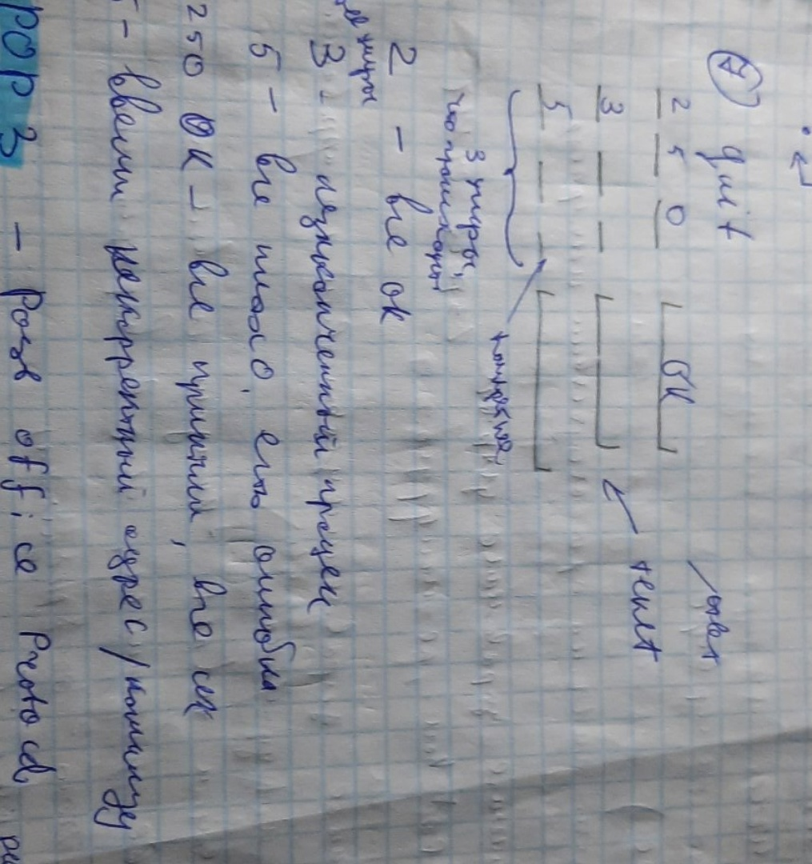

**104. Пример суммирования маршрутов**

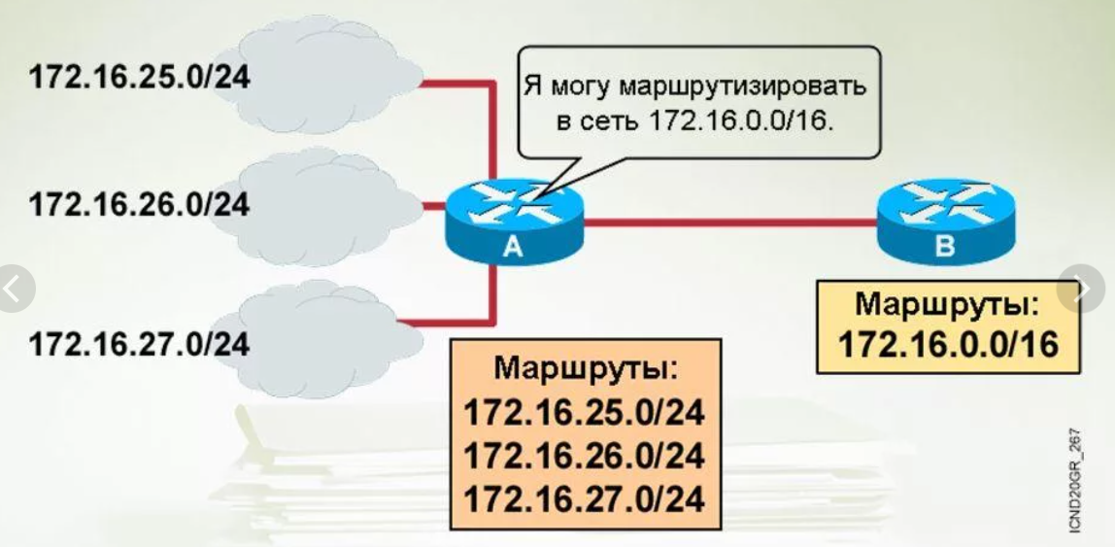Есть у нас роутер, к которому подключены подсети от 192.168.0.0/24 до 192.168.7.0/24, что очень удобненько суммируется в 192.168.0.0/21. Роутер анонсирует этот суммарный маршрут, и все остальные знают: если адрес назначения начинается на 192.168.0-7 то это к нему.

**105. 3 типа записей DNS**

A (Разрешает доменное имя в IPv4)/ AAAA (IPv6)

CNAME (Каноническое имя для псевдонима)

NS (Адрес узла, отвечающего за доменную зону, возвратит IP ответственного сервера)

**106. Тип рассылки OSPF/EIGRP/EGRP**

OSPF - multicast (групповая, на 224.0.0.5)

IGRP - broadcast (широковещательная)  
EIGRP - multicast и unicast

**107. Будут ли ospf маршрутизаторы обмениваться служебными сообщениями если они в одной зоне**

Да

**108. Основное назначение(функция) TCP**

Устанавливает соединение между сервером и клиентом, производит обмен данными.

**109. За счёт чего происходит быстрая конвергенция в EIGRP?**

Быстрая конвергенция - маршрутизатор сохраняет все доступные резервные маршруты к местам назначения и может быстро адаптироваться к альтернативным маршрутам (=быстрая сходимость)

**110. Dada base desсription в OSPF**

Сообщение, в котором находится топологическая база данных

**111. Протокол поверх TCP/IP для отправки почты**

SMTP

**112. Функционал Telnet в символьном режиме**

В символьном режиме каждый напечатанный клиентом символ посылается серверу. Сервер обычно обрабатывает символ, чтобы отобразить на экране клиента. В этом режиме отражение символа может быть отсрочено, если передача происходит длительное время (такое, как при спутниковой связи).

**113. Сколько TCP соединений юзает FTP**

2

**114. Каким образом устройство получает номер высокого порта**

Номер порта является адресом приложения, а не устр-ва, высокий номер порта для приложения назначается системой

**115. Какой протокол транспортного уровня для IMAP4**

TCP

**116. Socket**

На транспортном уровне - совокупность IP-адреса и номера порта

**117. ОSPF - классовый или бесклассовый?**

Безклассовый

**118. Область (OSPF)**

Область OSPF (OSPF area) — это логическая подсистема автономной системы, в которой OSPF функционирует в качестве ее протокола внутренней маршрутизации.

**119. Команды FTP**

1. Управления доступом

2. Управления потоком

3. Команды FTP-сервиса